填空题
- 逻辑表达式 (A+B)(A+C)=A+BC
- 和8421BCD码 (1010100) 等值的二进制数为110110
- 一个有3个变量的逻辑函数，如果它的最小项表达式由3个最小项组成，则它的最大项表达式将由填空题(8-3)个最大项组成。
- 一个格雷码的前一个码是0101，后一个是1100，这个格雷码是0100
- 数制转换(11001011.101)2 =( 313.5)8 =（CB.A）16

判断题
- 当选用共阳极LED数码管时，应配置输出高电平有效的七段显示译码器 F
- 集电极开路门 (oc门) 在使用时须在输入与输出端之间接一电阻 T
- 采用四位比较器对两个四位数比较时，先比较最低位 F
- 传输门也称为数字开关，它只能传输数字信号 F

……..中间的部分题目好像遗失掉了（T—T）

选择题
17. 用四选一数据选择器实现函数Y= A1A0+ A1'A0，应使 A
OA.DO=D2=0，D1=D3=1
B.DO=D2=1，D1=D3=0
C.DO=D1=0，D2=D3=1
D.DO=D1=1，D2=D3=0sss

18. 为实现将JK触发器转换为D触发器，应使 (J=K=D)
A.J=D,K=D
B.K=D.J=D
C.J=K=D
D.J=K=D

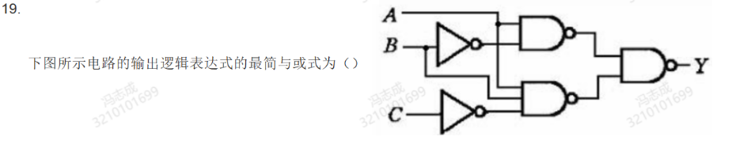

20.在下列逻辑电路中，不是组合逻辑电路的是 (D)
A.译码器
B.编码器
C.全加器
D.寄存器

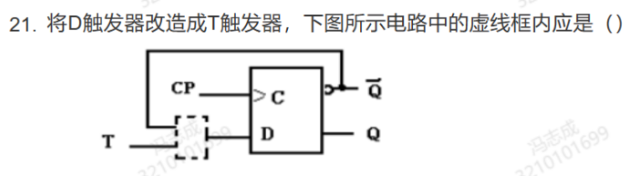
A.或非门
B.与非门
C.异或门
D.同或门

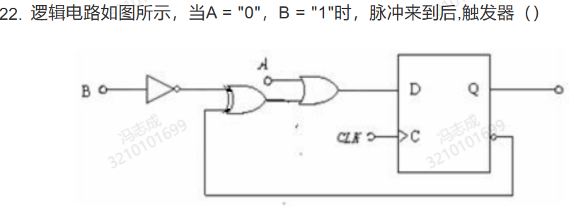
A.翻转
B.保持
C.置1
D.置0

23. 74HC138是3线一8线译码器，译码为输出低电平有效，若输入为A2A1A0=100时，输出Y7Y6Y5Y4Y3Y2Y1Y0,Y应为()
O A.11101111
B.11110111
C.10000000
D.000000100

24则A1A0的取值为 (D)
A00
B.01
c.10
D.11

25. C A.101
B.010
C.001
D.110

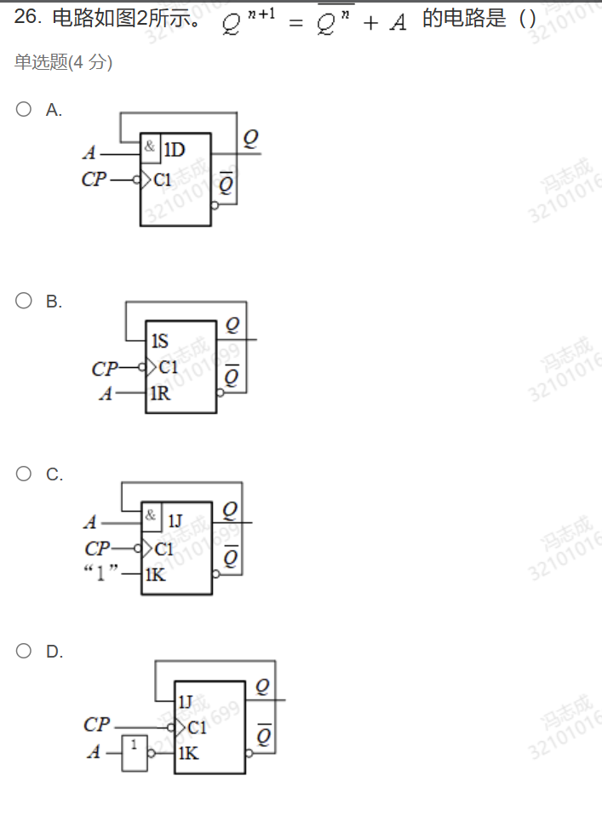

27.下列说法不正确的是(C )
A.集电极开路的门称为OC门
B.三态门输出端有可能出现三种状态 (高阻态、高电平、低电平)
C.OC门输出端直接连接可以实现正逻辑的线或运算 应为线与运算
D.利用三态门电路可实现双向传输

